大三班每日动态
12月4日 星期三 阴有小雨
每一个小日子

来园情况篇
1.幼儿来园人数：应到32人，实到31人，左轶萱、宋恬恬请假，秦修诚、高羽安中午回家。

区域活动篇
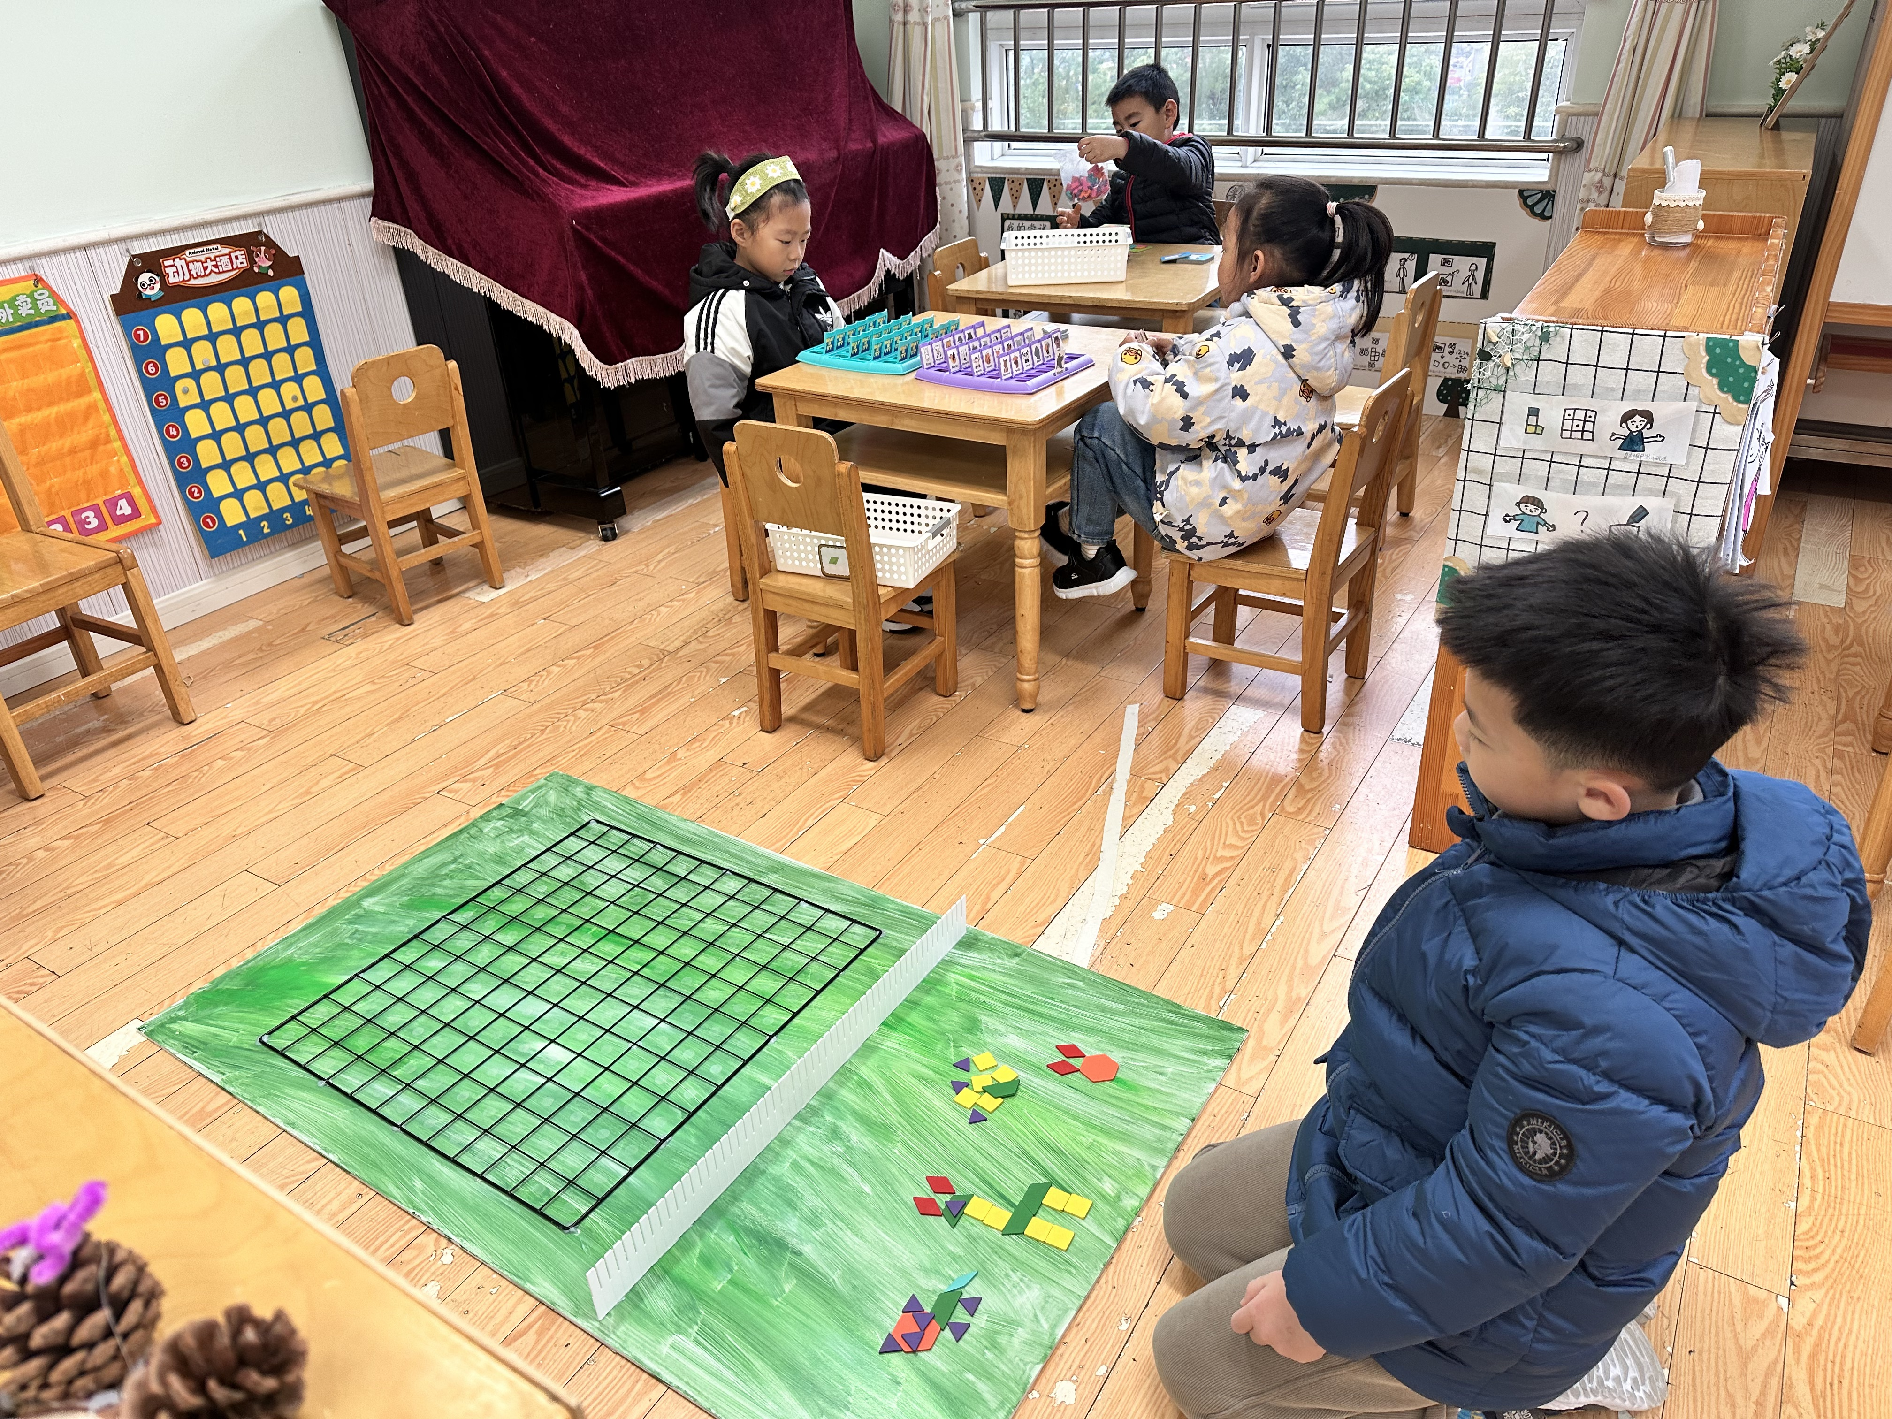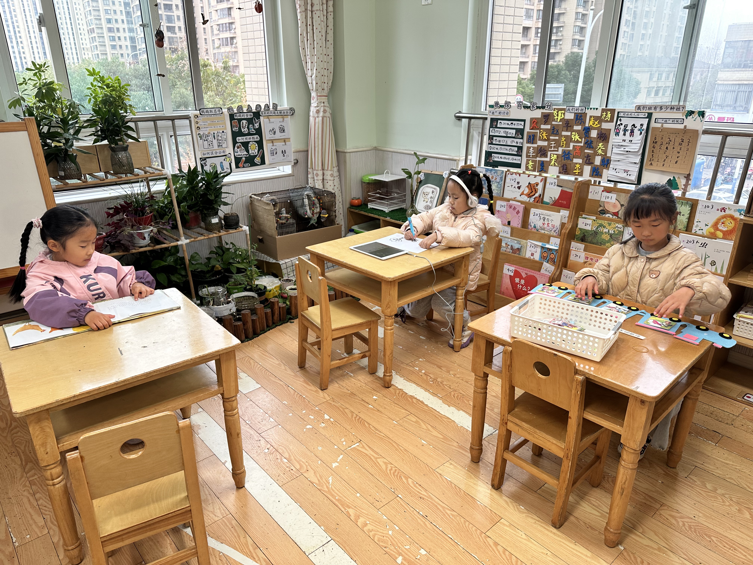
朱琪玥在阅读绘本，赵希羽在听故事，杨梦露在玩故事火车。
李子木在玩动物拼图，高羽安和陈艺萱在玩猜猜我是谁，贺健宸在玩拼图。

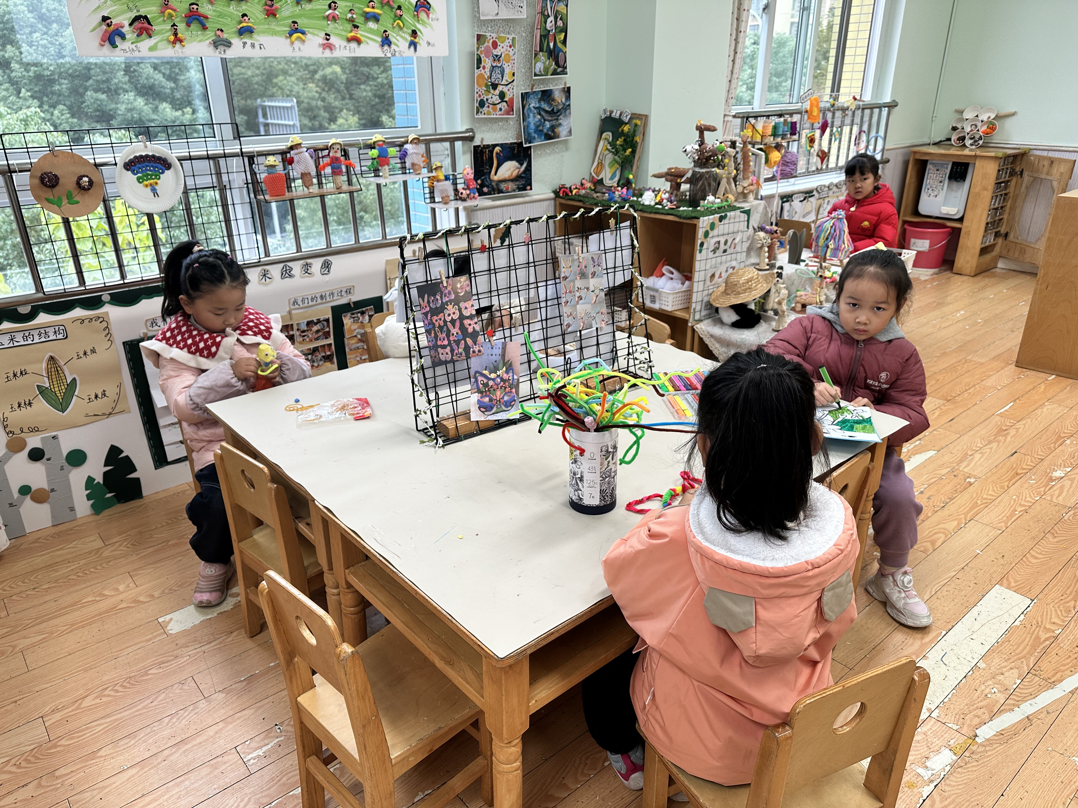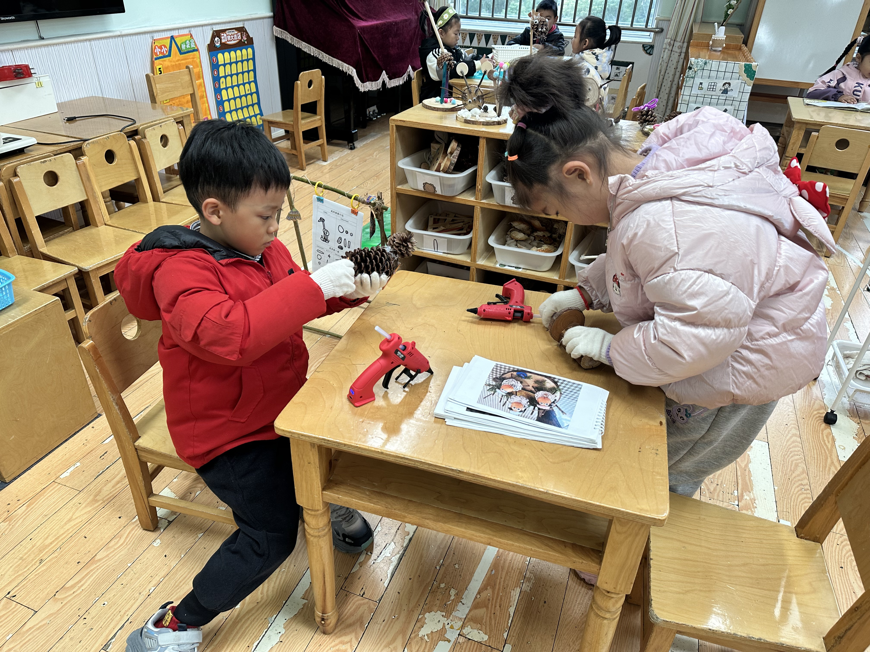
郭颜睿、李兴琪在自然材料拼搭。
李伊一在制作玉米小人，王紫妍在编织杯垫，王凝音在制作动物头箍，梁沐棉在用玉米粒拼搭。

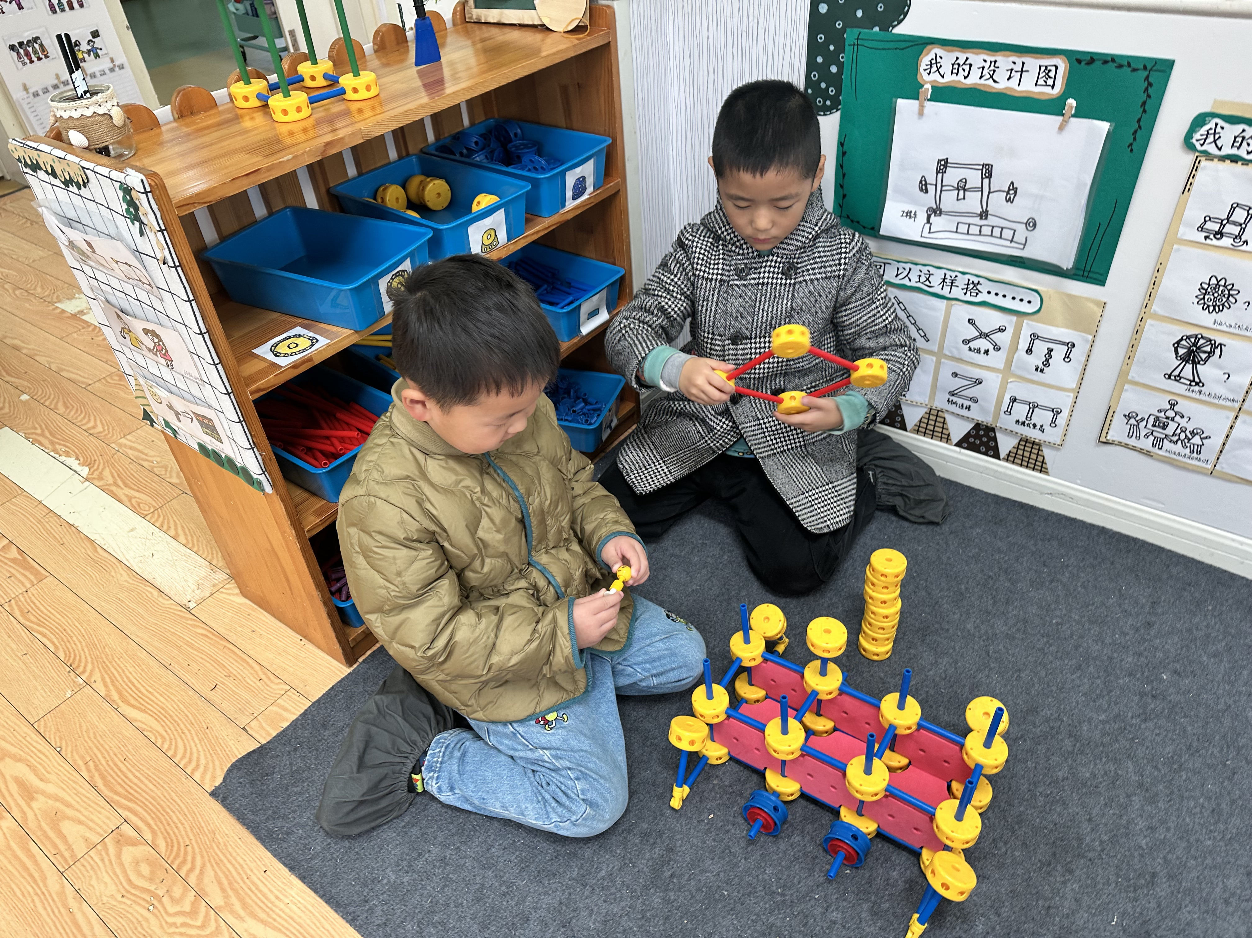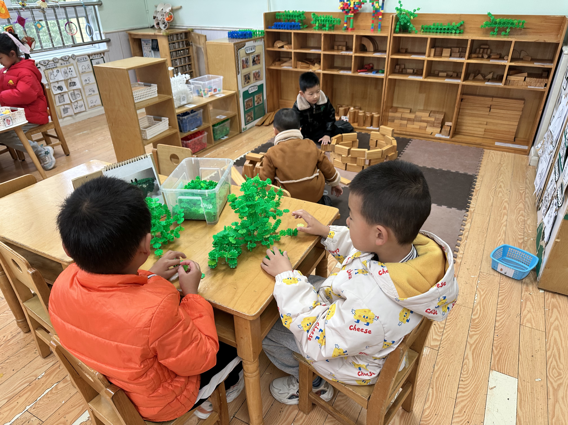
罗景宸和邵崔钰在拼搭雪花片。
秦苏安和陈竞泽在拼搭未来公交车。

生活活动篇
观察时间：2024.12.4
观察对象：大三班今日来园幼儿
观察者：耿佳、刘恬君、丁丹娜
观察目的：具有良好的生活习惯与生活能力（指向能力）
观察内容：
①坚持午睡
②主动饮用白开水
③游戏后整理好玩具
④按时进餐（点心、午餐）
观察背景：
纵观幼儿在园一日生活中的各种小事 ，已经进行了一段时间的“具有良好的生活习惯与生活能力”观察记录。旨在让幼儿保持有规律的生活，养成良好的作息、饮食、卫生习惯。如：早睡早起、每天午睡、按时进餐、吃好午餐等。
（备注：家园共同合作，才是最高效的方式呀！）
儿童 | 坚持午睡 | 水杯喝完 | 整理好玩具 | 用好点心、吃完午餐
张一嘉 | ★ | ★ | ★ | ★
贺健宸 | ★ | ★ | ★ | ★
秦苏安 | ★ | ★ | ★ | ★
高羽安 | ★ | ★ | ★ | ★
徐佳禾 | ★ | ★ | ★ | ★
肖尧 | ★ | ★ | ★ | ★
杨梦露 | ★ | ★ | ★ | ★
王凝音 | ★ | ★ | ★ | ★
李子木 | ★ | ★ | ★ | ★
焦云舒 | ★ | ★ | ★ | ★
李兴琪 | ★ | ★ | ★ | ★
陈艺萱 | ★ | ★ | ★ | ★
杨佳伊 | ★ | ★ | ★ | ★
朱琪玥 | ★ | ★ | ★ | ★
赵希羽 | ★ | ★ | ★ | ★
陈竞泽 | ★ | ★ | ★ | ★
徐亿涵 | ★ | ★ | ★ | ★
罗景宸 | ★ | ★ | ★ | ★
左轶萱 | 请假
张漪乐 | ★ | ★ | ★ | ★
王紫妍 | ★ | ★ | ★ | ★
夏天一 | ★ | ★ | ★ | ★
邵崔钰 | ★ | ★ | ★ | ★
郭煜霖 | ★ | ★ | ★ | ★
郭颜睿 | ★ | ★ | ★ | ★
李梓朋 | ★ | ★ | ★ | ★
李伊一 | ★ | ★ | ★ | ★
赵毓宁 | ★ | ★ | ★ | ★
张嘉辰 | ★ | ★ | ★ | ★
宋恬恬 | 请假
秦修诚 | 上午回家 | ★ | ★ | 上午回家
梁沐棉 | ★ | ★ | ★ | ★

温馨提示
★各位家长，秋冬季是传染病的高发时期，请大家及时关注幼儿身体状况，有不适情况及时告知班级老师哦！
各位家长：
★孩子们大班上学期的生活悄然过半，即将进入小学的他们将面临着学习环境、生活方式、社交圈子等多方面的变化。为了帮助孩子们更好地做好幼小衔接，消除家长们对于幼小衔接的困惑，更有针对性地引导孩子，支持孩子们科学度过这个关键期。借助我园运动节的契机，我们诚邀您走进学校，走进课堂，直观地了解孩子这一阶段的生活与学习。同时我们还请您参与到“绳动奇迹”运动主题活动中，与幼儿一起探索“绳运动”的无限可能。活动时间：2024年12月5日（本周四）。

